UF 3. Assegurament de la informació

**Mòdul 2:** Gestió de base de dades

**3.2_ACT06:** Salvaguarda i recuperació de dades

**Objectius**:

*RA1. Executa tasques d’assegurament de la informació, analitzant-les i aplicant mecanismes de salvaguarda i transferència.* 1.f. Identifica els suports per a realitzar còpies de seguretat de les dades.

1.g. Identifica els tipus de còpies de seguretat i els tipus de recuperació de dades.

1.h. Utilitza eines gràfiques, utilitats i sentències per a realitzar i recuperar còpies de seguretat..

**Requisits**:

✔ Document de teoria **M2_UF3NF2_T1 - Salvaguarda i recuperació de dades**

✔ Servidor Windows amb gestor de base de dades **Oracle Database Express Edition 11g o superior**. ✔ Connexió a Internet.

**Entrega*:***

✔ El nom de l’arxiu d’entrega, ha de seguir el següent format: CognomNom_M2UF3NF2_ACT01.pdf

La següent activitat es lliurarà en format de vídeo compartit des de Youtube. No cal document escrit, però el vídeo haurà de complir les següents especificacions:

1. Es mostrarà una finestra amb la captura de càmera de l’alumne.

2. Es respondran verbalment totes les respostes a les preguntes que es fan a l’activitat. 3. Es mostrarà la pantalla del PC quan s’hagin de resoldre els .

4. El vídeo no pot durar més de 7 minuts*

**Exercici 1: Respon les següents preguntes:**

∙ En una base de dades, quina diferència hi ha entre un backup lògic i físic?

Un backup físic implica crear una còpia exacta de tots els fitxers de la base de dades, incloent els fitxers de dades i els fitxers de registre.

Un backup lògic implica crear una còpia lògica de les dades de la base de dades mitjançant comandes i instruccions proporcionades pel SGBD.

∙ Amb quin usuari i rol ens hem de connectar per portar a cap processos de còpia i restauració en una base de dades Oracle?

SYSDBA

∙ Com ens podem connectar via comandes amb l’usuari “sys” amb rol de “sysdba”?

CONNECT sys/1234 as sysdba

∙ A quina ruta es troben els arxius de backup d’Oracle XE?

C:\oraclexe\app\oracle\fast_recovery_area

∙ A quina ruta es troben els logs de backup d’Oracle XE?

C:\oraclexe\app\oracle\fast_recovery_area\XE\ONLINELOG

∙ A quina ruta es troben els continguts de la “Flash recovery area”?

C:\oraclexe\app\oracle\fast_recovery_area

∙ Com podem canviar la ruta de la “Flash recovery area”?

* Iniciar sessió com el sysdba
* Executar “SELECT name FROM v$recovery_file_dest;
* Executar SYSTEM SET db_recovery_files_dest=’ruta_nova’ SCOPE=both;

∙ Quins tipus de SHUTDOWN pots fer per parar una base de dades? Explica les diferències.

SHUTDOWN NORMAL: Aquesta comanda s'utilitza per desconnectar la sessió actual de la base de dades de manera ordenada i neta.

SHUTDOWN IMMEDIATE: Aquesta comanda s'utilitza per desconnectar immediatament la sessió actual de la base de dades.

SHUTDOWN TRANSACTIONAL: Aquesta comanda s'utilitza per desconnectar la sessió actual de la base de dades després que es completin totes les transaccions pendents.

SHUTDOWN ABORT: Aquesta comandas'utilitza per avortar i apagar immediatament la base de dades.

∙ Com pots iniciar la base de dades una vegada s’ha fet SHUTDOWN?

Per tornar a iniciar la bbdd un cop fet el shutdown, haurem de connectar-nos com a sysdba i executar startup:

CONNECT / AS SYSDBA;

STARTUP;

**Exercici 2: Estructura d’emmagatzematge d’Oracle XE**

Donat el següent esquema de l’estructura d'emmagatzematge de la BBDD d’Oracle XE, documenta’t i respon a les següents preguntes:

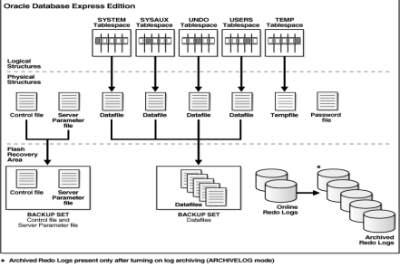

∙ Quines estructures podem considerar lògiques i quines físiques?

Lògiques: BBDD, taules, vistes, … en general el que seria la part d’adalt de la imatge

Físiques: fitxers d’extensió, dades, registres de control, etc. (part del mig de la imatge)

∙ Què són els tablespace?

Es un concepte utilitzat en els SGBD per organitzar i emmagatzemar dades.

És un contenidor lògic que conté un o més fitxers físics que emmagatzemen les dades de les taules, índexs i altres objectes de la base de dades. Proporciona un mecanisme per gestionar i controlar lemmagatzematge de dades de manera eficient.

∙ Per a què serveixen el CONTROL FILE, SERVER PARAMETER FILE, els DATAFILES i el PASSWORD FILE?

CONTROL FILE: El CONTROL FILE és un fitxer binari essencial per a una base de dades Oracle. Conté informació crítica sobre l'estructura física de la base de dades, com ara el nom dels fitxers de dades, els noms i les ubicacions dels fitxers de registre de canvis (redo logs) i l'estat dels tablespaces. Bàsicament, el CONTROL FILE actua com un punt de referència per mantenir la consistència i la integritat de la base de dades. Si es perd o es fa malbé el CONTROL FILE, la base de dades no es podrà obrir correctament.

SERVER PARAMETER FILE (SPFILE): L'SPFILE és un fitxer de configuració que conté els paràmetres de configuració del servidor de base de dades Oracle. A diferència del fitxer de paràmetres d'inici tradicional (PFILE), l'SPFILE és un fitxer binari que es troba al servidor i s'actualitza dinàmicament a través d'ordres de configuració específiques d'Oracle. L'SPFILE proporciona una manera més segura i eficient d'administrar els paràmetres del servidor, ja que permet modificar dinàmicament els paràmetres sense reiniciar la base de dades.

DATAFILS: Els DATAFILS són fitxers físics on s'emmagatzemen les dades de les taules, els índexs i altres objectes de la base de dades Oracle. Cada tablespace té un o més DATAFILS associats. Els DATAFILS contenen la informació real dels registres i les dades de la base de dades.

PASSWORD FILE: El PASSWORD FILE és un fitxer que emmagatzema les contrasenyes dels usuaris amb privilegis d'administració (administradors) en una base de dades Oracle. Proporciona una capa addicional de seguretat en requerir una contrasenya per autenticar els usuaris que intenten accedir a la base de dades com a administradors. El PASSWORD FILE s'utilitza en combinació amb el mecanisme d'autenticació externa d'Oracle.

∙ Què són els ONLINE REDO LOGS i els ARCHIVED REDO LOGS?

ONLINE REDO LOGS: Els ONLINE REDO LOGS són arxius que registren totes les modificacions realitzades a la base de dades Oracle en temps real. Cada vegada que es realitza una transacció o es realitza un canvi a les dades, aquests canvis es registren als ONLINE REDO LOGS abans que s'apliquin als fitxers de dades. Aquests fitxers s'emmagatzemen en discs i estan compostos per un o diversos grups de membres de REDO LOG. Els ONLINE REDO LOGS tenen un paper crucial en la recuperació de la base de dades en cas de fallades, ja que permeten desfer o refer les transaccions incompletes o no confirmades.

ARCHIVED REDO LOGS: Els ARCHIVED REDO LOGS són els ONLINE REDO LOGS que s'han copiat i desat en un fitxer de registre arxivat. Els ARCHIVED REDO LOGS s'utilitzen per a la recuperació de la base de dades en cas d'errors greus, com ara la pèrdua d'ONLINE REDO LOGS o la necessitat de restaurar la base de dades a un estat anterior. Aquests fitxers arxivats permeten realitzar recuperacions completes o parcials, segons sigui necessari. A més, els ARCHIVED REDO LOGS poden ser útils per a fins de còpia de seguretat i recuperació en situacions en què es requereix un punt de recuperació específic.

**Exercici 3: Procés de backup amb oracle XE**

Simula la ruptura d’una base de dades i posterior recuperació.

Amb una màquina virtual* amb Windows i Oracle XE 11g realitza les seüents tasques:

∙ Afegeix un disc dur de 10GB, formateja’l i crea una carpeta anomenada “BACKUPS_ORACLE”.

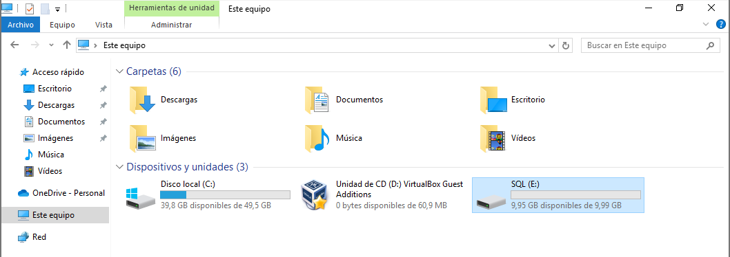

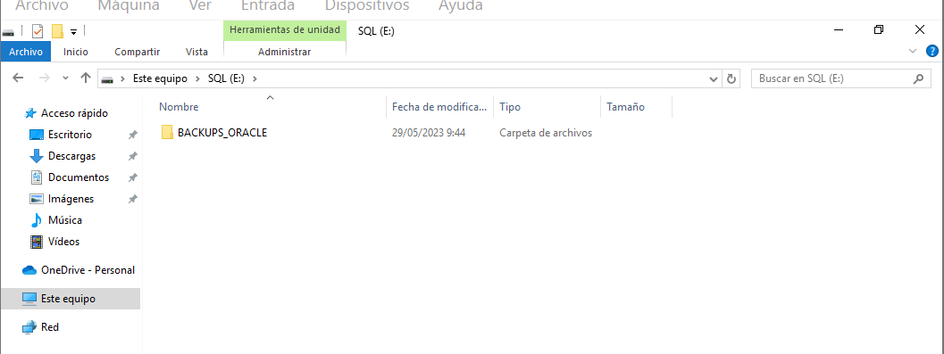

Instal·larem sql:

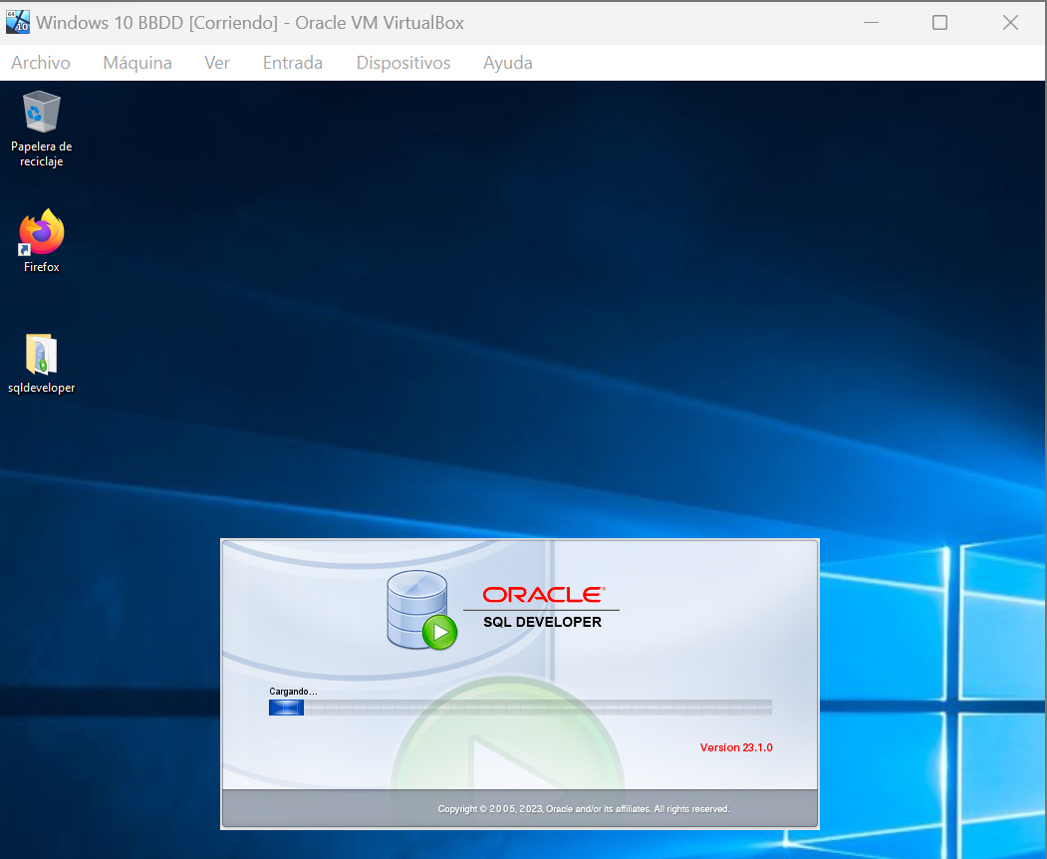

∙ Habilitar el mode ARCHIVELOG i fes que l’espai pels arxius log arxivats sigui de 5GB. Canvia també la localització de l'àrea de recuperació flash a la carpeta “BACKUPS_ORACLE” del nou disc dur.

∙ Realitza un backup a la carpeta “BACKUPS_ORACLE”.

∙ Mira que s’hagi fet la còpia correctament.

PASOS A HACER

SELECT log_mode FROM v$database;

shutdown inmediate;

startup mount;

ALTER DATABASE ARCHIVELOG;

ALTER SYSTEM SET log_archive_start=true SCOPE=SPFILE;

ALTER SYSTEM SET DB_RECOVERY_FILE_DEST_SIZE = 5G;

ALTER SYSTEM SET DB_RECOVERY_FILE_DEST = ‘E:\BACKUPS_ORACLE’;

shutdown inmediate;

startup;

SELECT log_mode FROM v$database;

*\*Si vols fer-ho sobre la teva instal·lació nativa d’Oracle, substitueix el disc addicional per una nova carpeta.*

**Exercici 4: Procés de restauració amb oracle XE**

Ara simula una fallada en els arxius de dades de la base de dades d’Oracle (data files). Per això fes el següent:

∙ Para la base de dades, Inicio 🡪 Todos los programes 🡪 Oracle Database 11g Express Edition 🡪 Stop Database.

∙ Eliminar tots els arxius de dades situats a: **C:\oraclexe\app\oracle\oradata\XE**. ∙ Intenta connectar-te amb el SQL Developer amb l’usuari “**sys**”. Et deixa? ∙ Fes una restauració de la copia de seguretat. Si ha sortit tot bé intenta connectar-te una altra vegada amb l’usuari “sys”. Et deixa?

3.1_ACT28.docx Alex Marin